Java的异常
- 题目
编写一个程序，实践自定义异常的使用（这部分在报告中相当于前面的上机题目）
自定义一个数据异常（DataException）的必检异常，描述数据错误信息。
自定义一个数据类（可以使用第四章上机题目的整数或自然数类）
将该数据类的构造方法定义为私有权限
数据类中定义一个getInstance的静态方法，用于检测输入参数，当参数不符合规范时，抛出自定义异常；符合规范就创建类实例，并将该实例返回调用方。
- 练习
1:return的作用是方法直接返回了，该方法不在向下执行。但是调用该方法的方法继续执行。而throw指抛出异常，并且该方法以及调用该方法的一切方法将不会向下执行。而最后无论是否抛出异常，finally语句块都会执行。所以如果是throw，下面的程序将终止运行，抛出异常，要是return，则会返回调用它的地方，最后执行finally语句块。

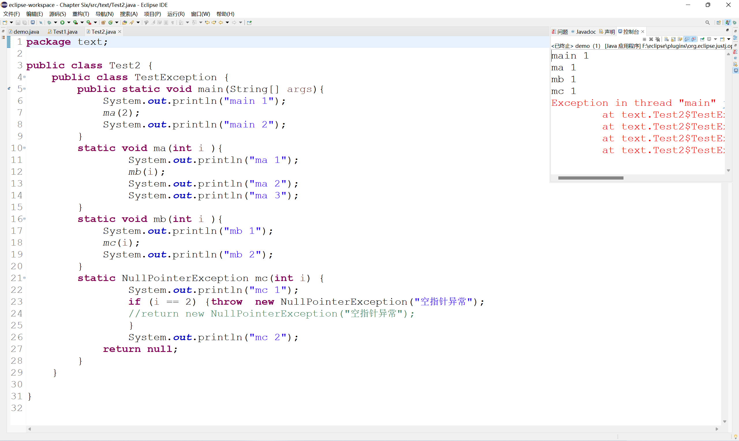
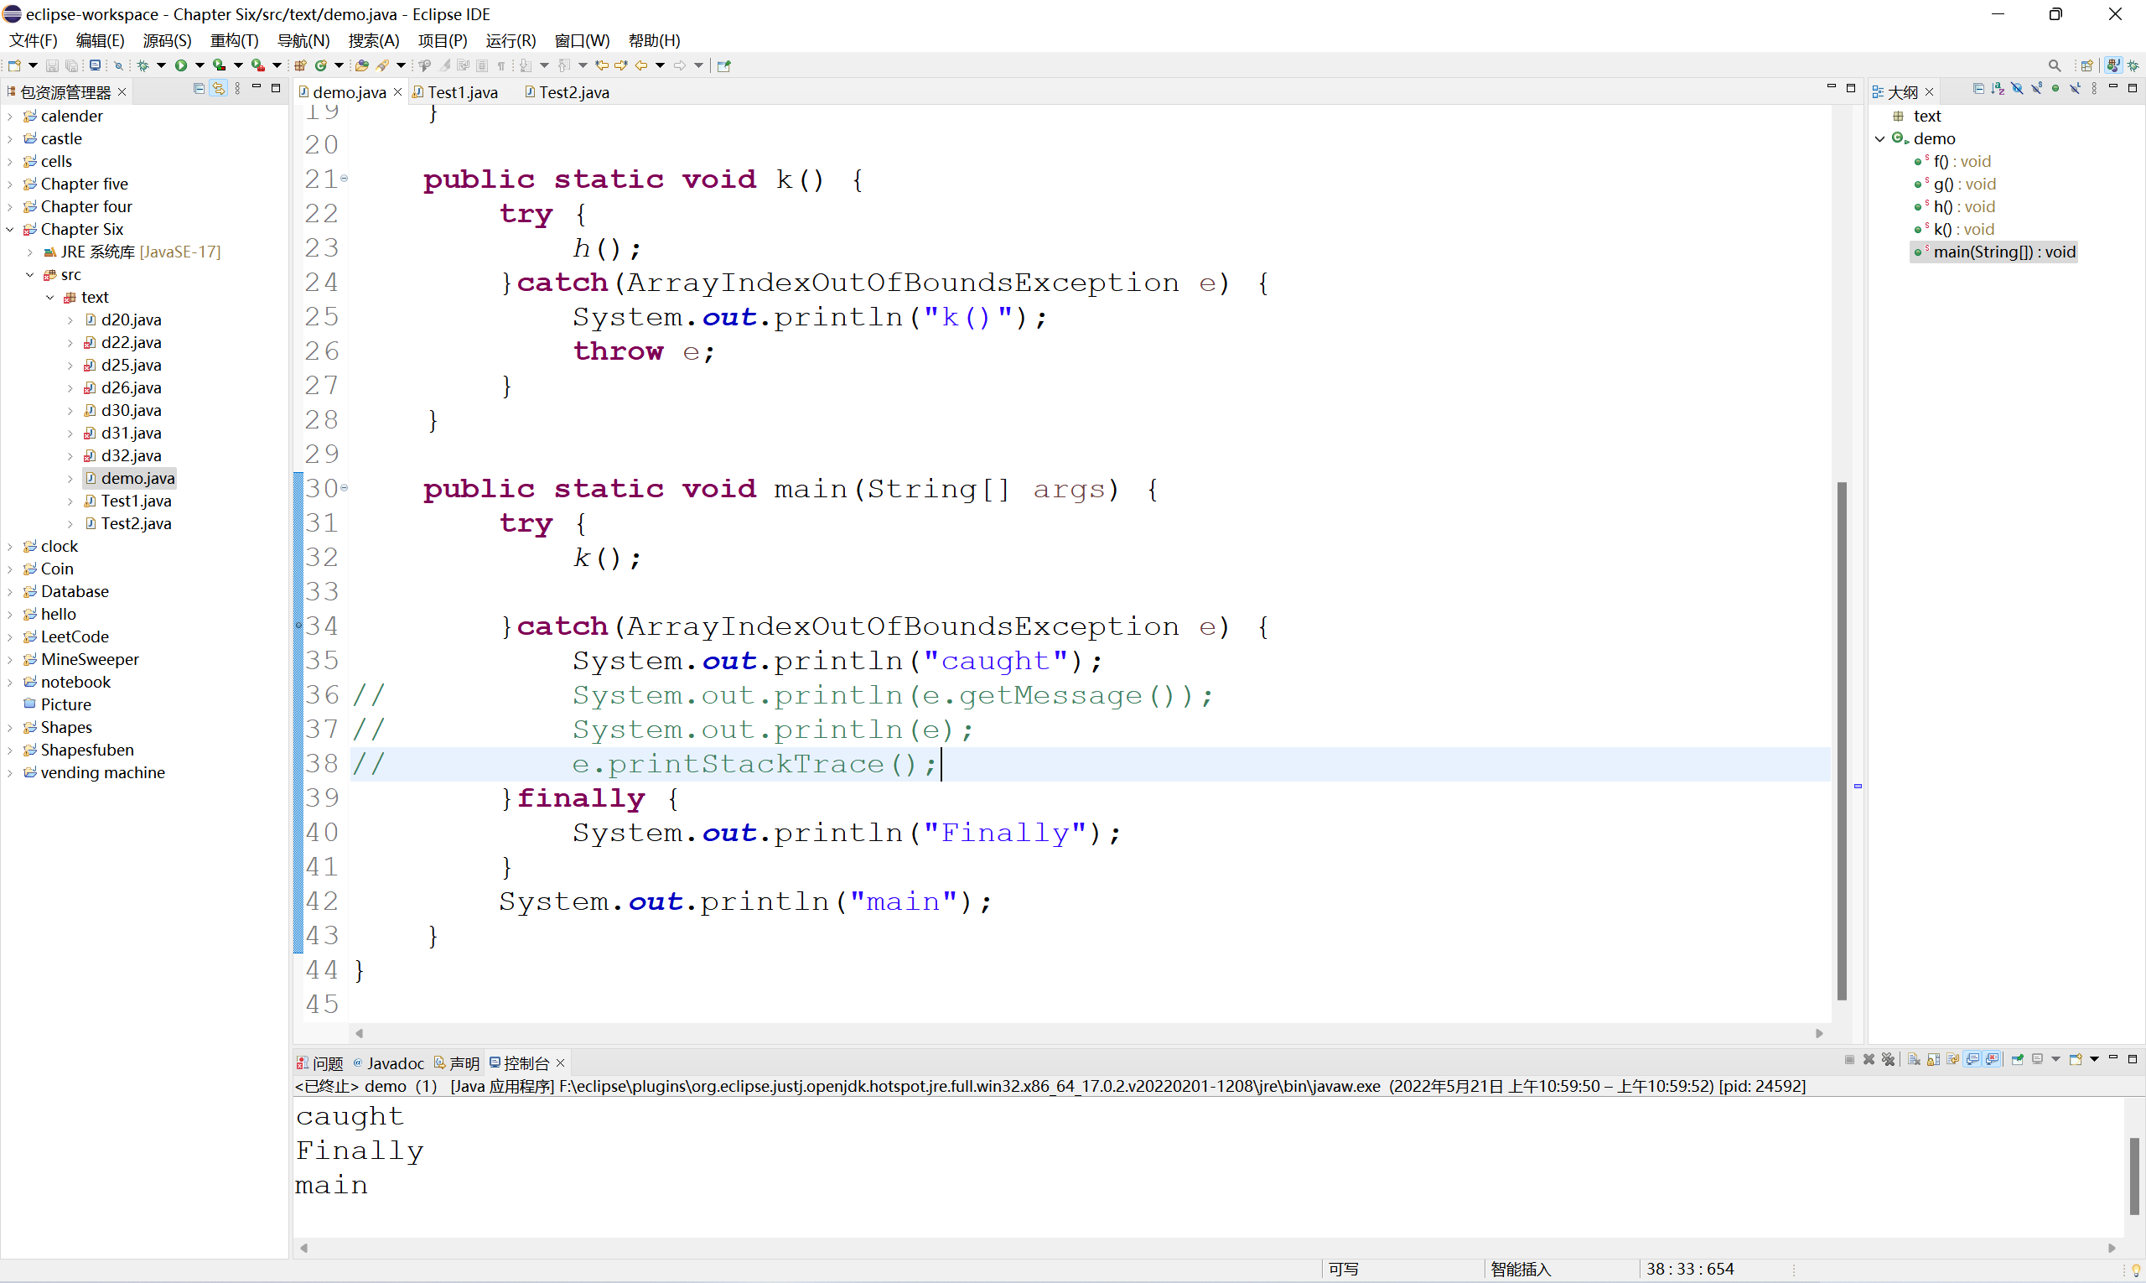
2:先执行try块中语句，在return前出现异常，未执行返回，catch捕获到异常；执行catch块中语句，但不执行返回，再执行finally块，因为finally块有return，就从这里返回。所以在try块和在catch块中的return并未返回，而是在最后执行finally块执行了返回.

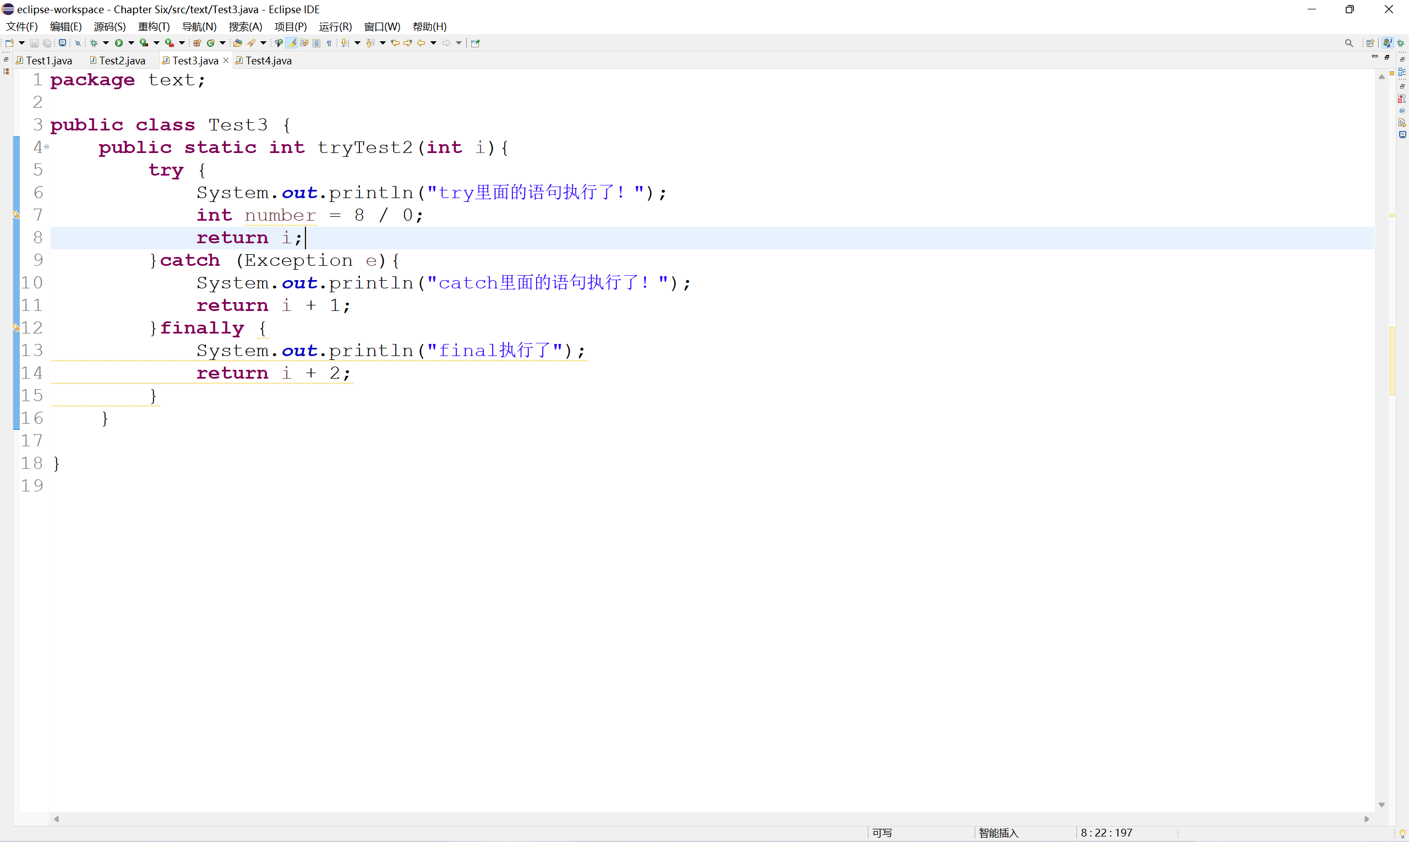
3：当出现必检异常时我们必须使用try-catch进行处理的代码块，免检异常除检测异常类和他的子类都是免检异常。
当调用函数有可能抛出异常，，那么此时编辑器肯定会让你写try-catch去处理或者要声明异常，当我们用Catch进行捕获后，就会消除异常，若没成功捕获，则会出现程序终止的情况。免检异常在写的时候编译器不会自动检测出来，但是会在程序运行的时候进行异常的抛出，我们可以使用相匹配的catch块进行捕捉，捕捉成功就不会终止程序，未被捕捉成功还是会终止程序。

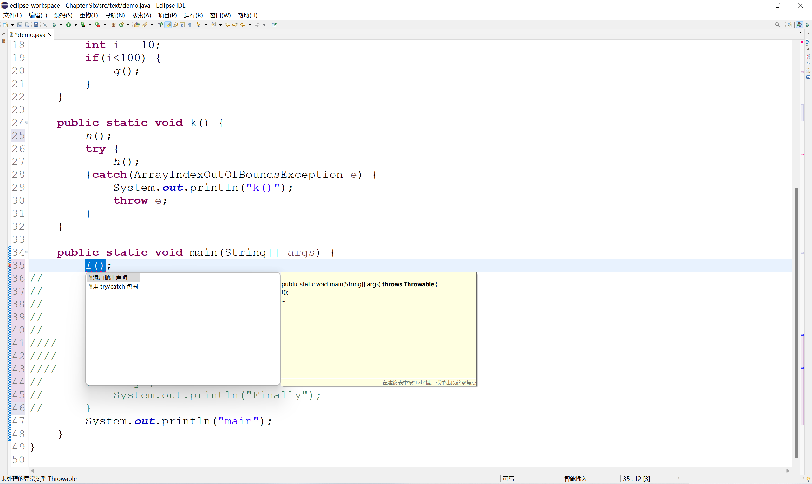
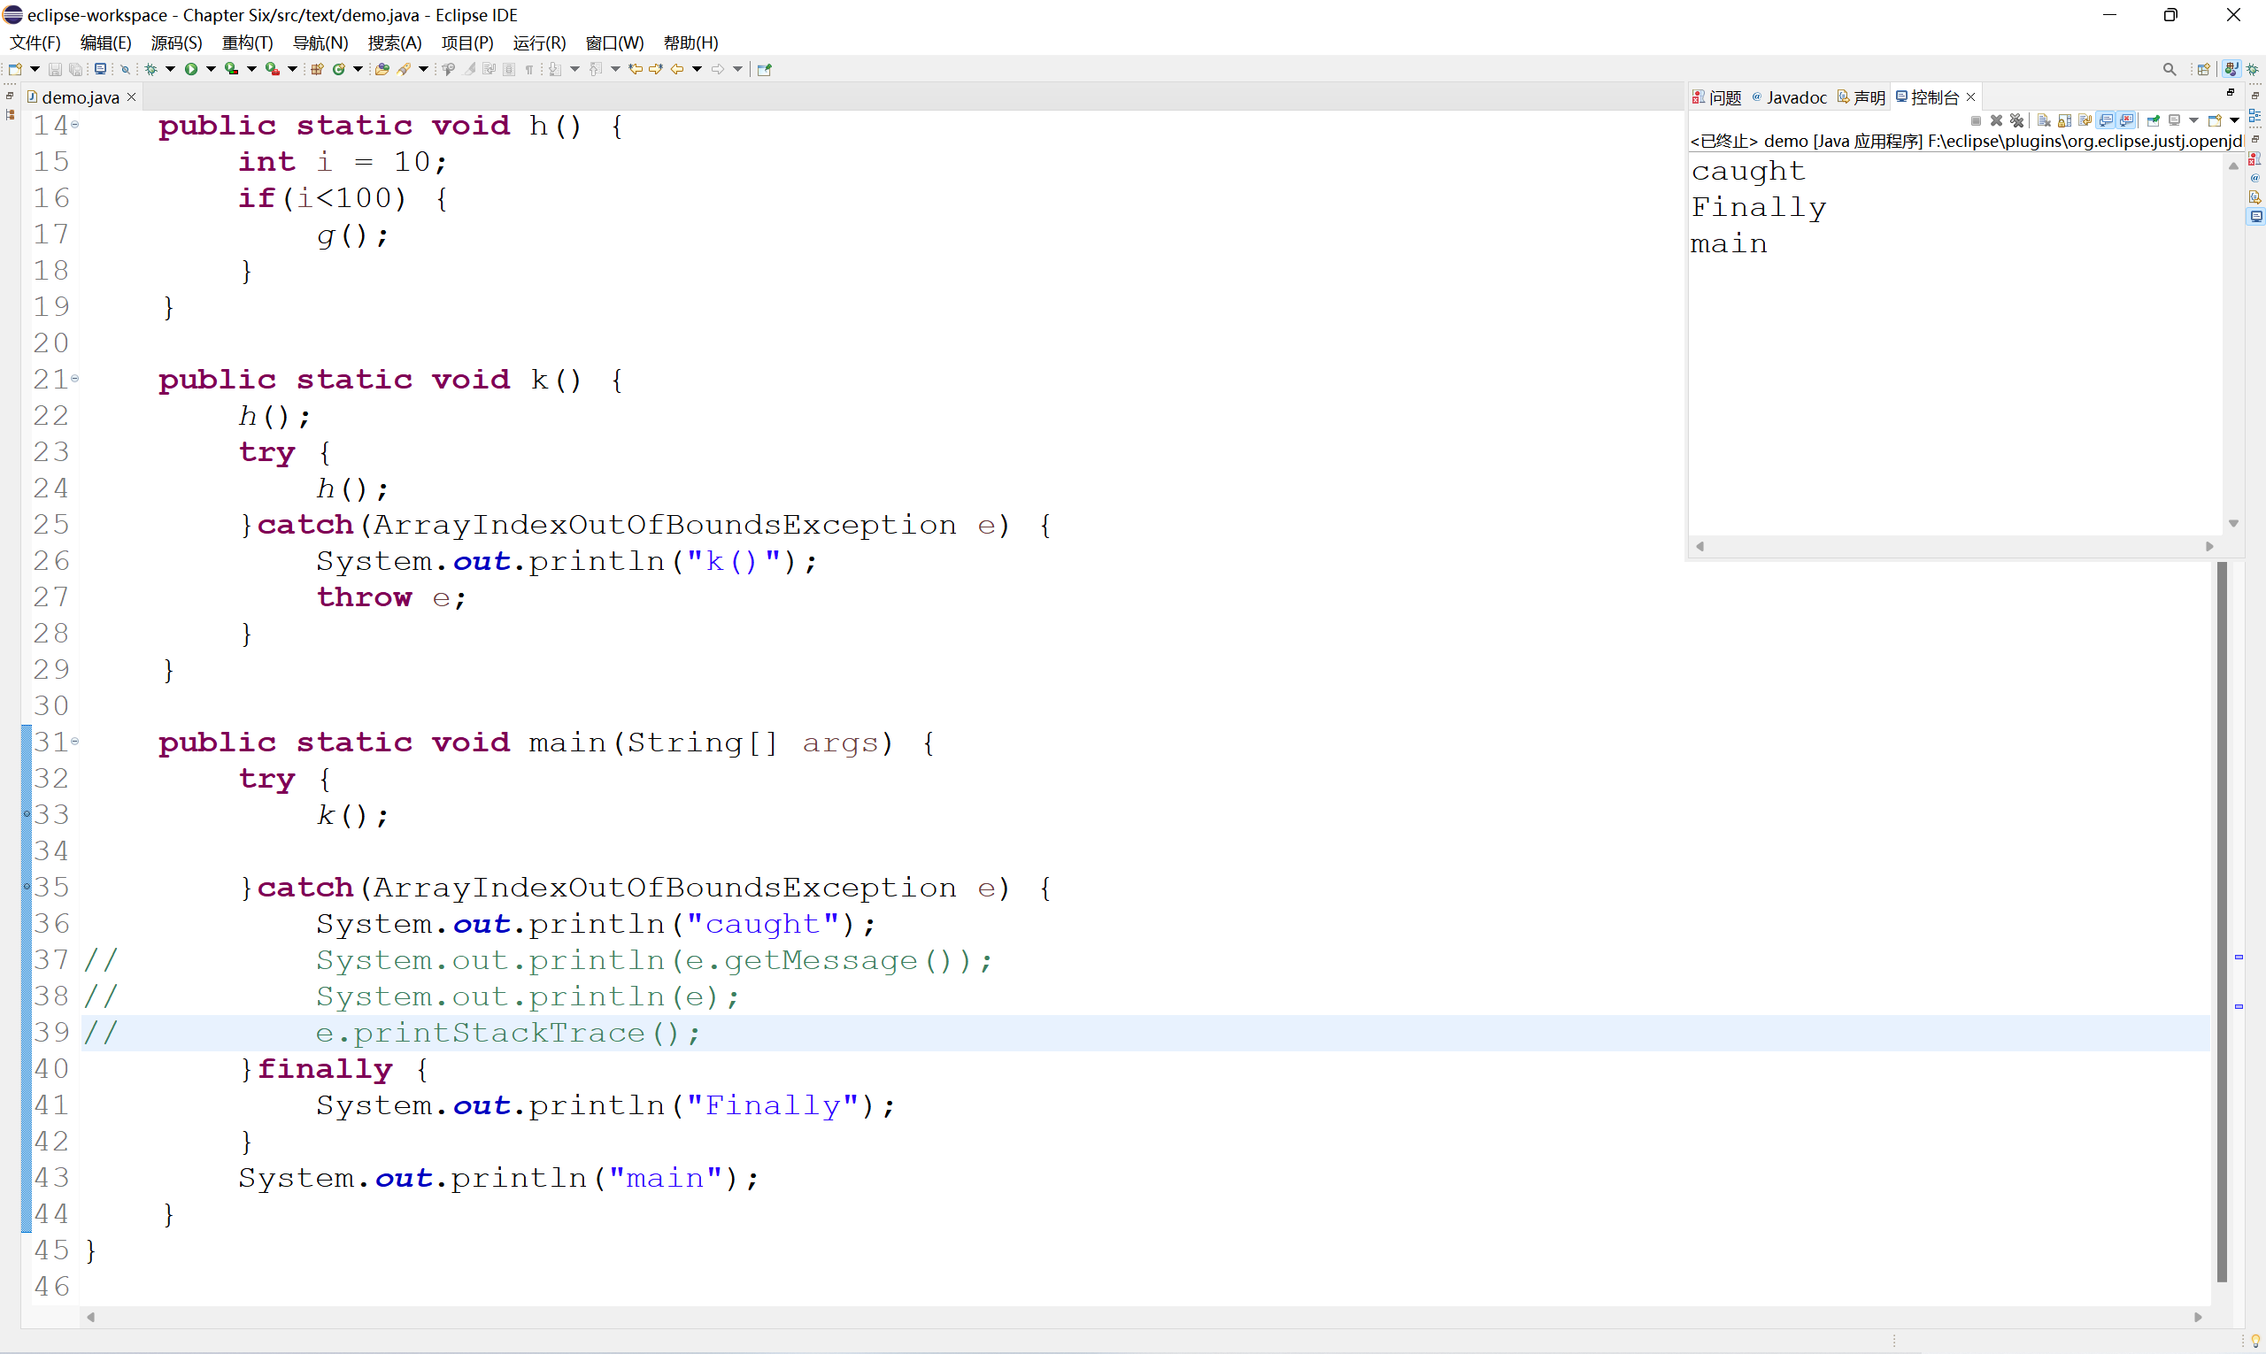

三、题目分析
定义一个继承自Exception的自定义异常DataException，其中含有两个构造方法，分别对应有参数和无参数两种情况。在整数类中定义构造方法为private修饰。静态方法getInstance，用于检测输入参数，如果输入参数不符合要求，如输入大于100或小于1或是其他字符形式，则需要抛出异常，那么就需要把这一部分放入try块中，而且给他一个相匹配的catch块，在catch块中对输入的参数进行相应的判断，输出不同的提示。在main方法中，因为创建的部分存在抛出错误的可能，所以将其放入try块中，在catch块中进行打印异常信息在程序中出错的位置及原因。
四、程序实现
1.自定义异常的定义没有很好的理解并掌握，在写程序的时候出现各种错误，在经过和群友的讨论和网上学习相应的知识才得以解决问题。
2.在定义完毕异常后，在抛出自定义异常时也出现了无法抛出的问题，导致程序直接终止，最后通过定义不同的构造方法和问题相对应将其解决。
3.在捕获和处理异常时，由于没有对应的catch块进行匹配，导致直接退出到外层，无法继续执行catch后的代码，在有了对应的catch后解决此问题。
五、执行结果
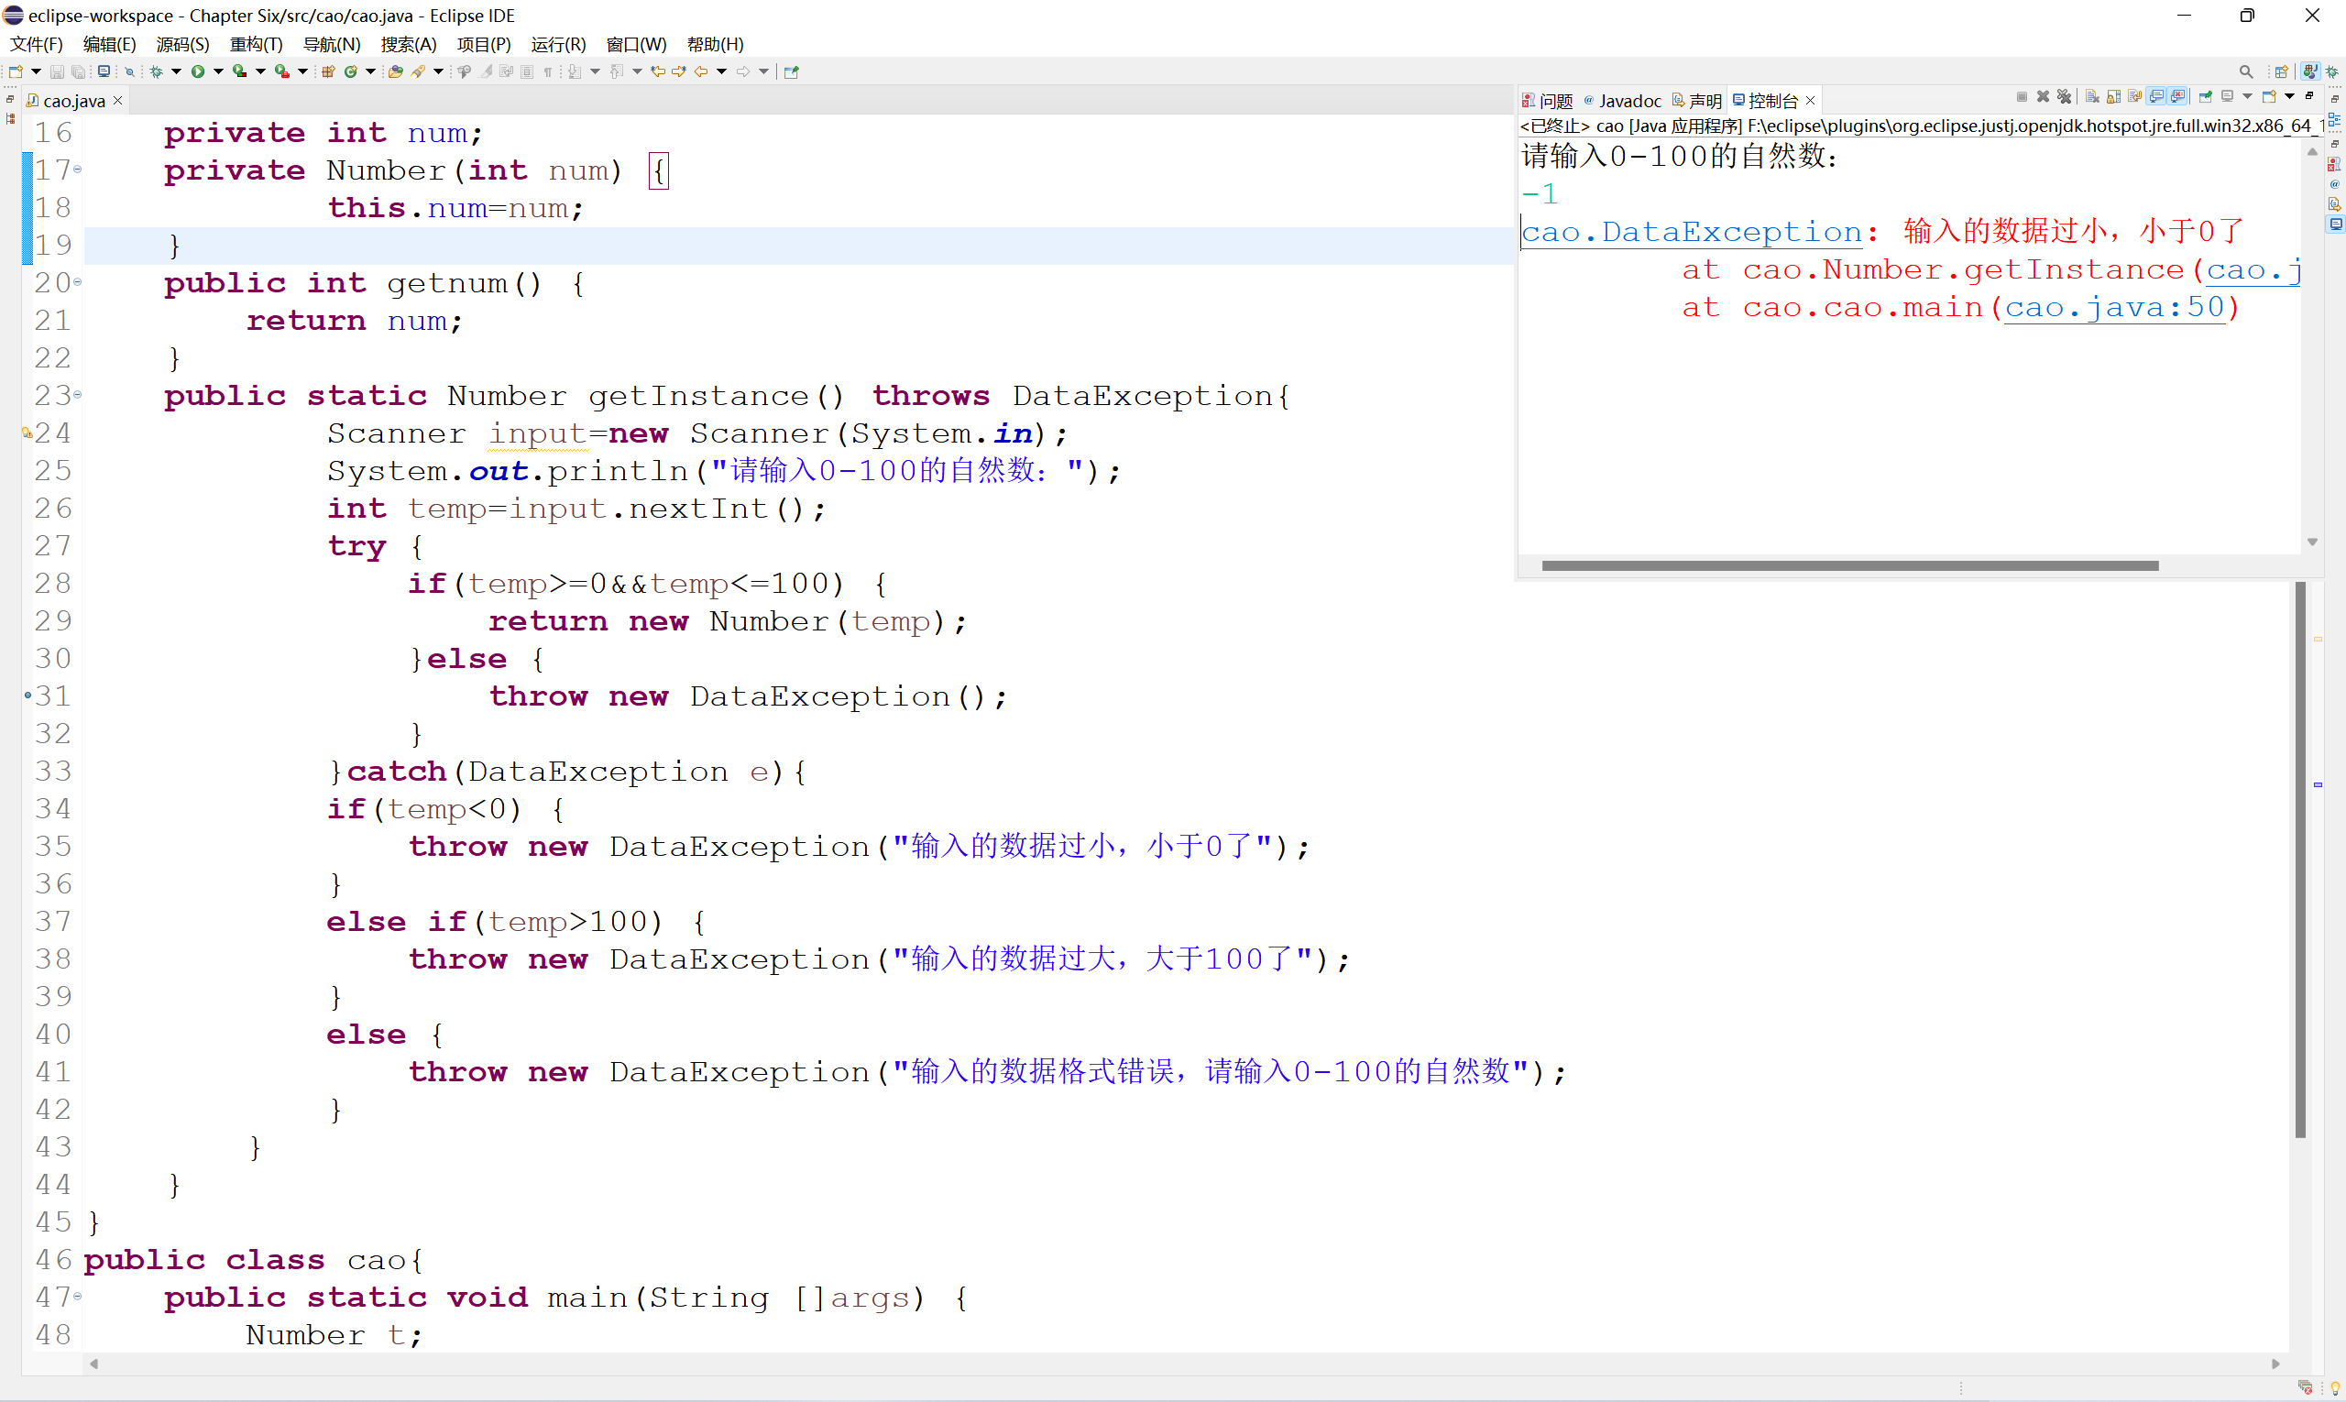
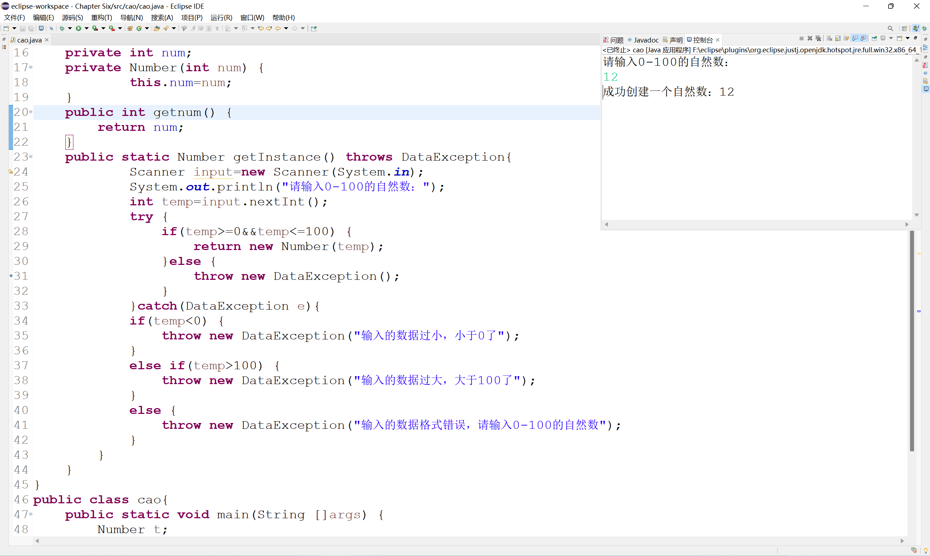

六、个人总结
通过本次上机练习，我能够熟练掌握异常的处理方法，可以捕捉并处理各种异常，对java语言有了更加深刻的认识，此外还学会了如何定义自定义异常以及他所对应的抛出与处理。异常处理也是保证程序正常运行、具有较高的安全性的重要手段，在理解的基础上会对今后java语言的学习有很大的帮助。

